LAMPIRAN

Lampiran 1. Kuisioner Penelitian
KUISIONER PENELITIAN
“PENGARUH LUAS LAHAN, MODAL KERJA, DAN TENAGA KERJA TERHADAP JUMLAH PRODUKSI PADI DI KELURAHAN BERU KECAMATAN WLINGI KABUPATEN BLITAR”
Bersama dengan ini saya Wahyu Novita Sari, mahasiswa tingkat akhir dari Universitas Islam Blitar, memohon kepada Bapak/ Ibu/Saudara/i untuk menyempatkan waktunya untuk mengisi kuisioner ini. Kuisioner ini digunakan untuk memenuhi tugas akhir saya dan bertujuan untuk mengetahui faktor- faktor yang mempengaruhi pendapatan petani padi yang ada di Kelurahan Beru.Mohon luangkan waktu untuk menjawab setiap pertanyaan dengan jujur dan lengkap. Jawaban anda sangat berharga bagi penelitian ini. Terima kasih atas partisipasi Anda.
- Identitas Responden
- Nama :
- Alamat :
- No. HP :
- Usia :
- Jenis Kelamin : P/ L
- Status Menikah :
- Pendidikan :
- Pekerjaan :
- Jumlah anggota keluarga yang ditanggung : orang
- Data Penelitian
- Lahan
- Bagaimana status kepemilikan lahan yang Bapak/Ibu garap?
- Berapa luas lahan yang Bapak/Ibu garap?
- Jumlah Produksi
- Berapa hasil produksi padi Bapak/Ibu dalam satu kali musim panen?
- Berapa lama waktu yang dibutuhkan untuk mendapatkan hasil panen padi tersebut?
- Berapa harga jual per kg?
- Modal Kerja
- Berapa modal kerja yang dibutuhkan dalam satu musim tanam padi?
- Tenaga Kerja
    - Berapa HOK (Hari Orang Kerja) yang diperlukan dalam satu musim tanam padi?
Terima kasih atas partisipasi anda dalam mengisi kuisioner ini. Jawaban anda akan sangat membantu dalam penelitian ini.

Lampiran 2. Data Diri Responden

No | Nama | Alamat | Nama Kelompok  Tani | Umur | Jenis  Kelamin | Status | Pendidikan | Pekerjaan | Jumlah  Tanggungan | Status  Lahan
1 | Sukarni | Lk. Kromasan, Kelurahan Beru | Budi Luhur | 65 | Laki - Laki | Menikah | SD | Petani | 1 | Milik Sendiri
2 | Kasmin | Lk. Kenongo, Kelurahan Beru | Budi Luhur | 66 | Laki - Laki | Cerai Mati | SD | Petani | 2 | Milik Sendiri
3 | Muso’im | Lk. Kampung Baru, Kelurahan Beru | Tani Makmur | 49 | Laki - Laki | Menikah | SD | Petani | 4 | Milik Sendiri
4 | Joko | Lk. Kampung Baru, Kelurahan Beru | Tani Makmur | 40 | Laki - Laki | Menikah | SMP | Petani | 4 | Milik Sendiri
5 | Harianto | Lk. Kampung Baru, Kelurahan Beru | Tani Makmur | 45 | Laki - Laki | Menikah | SMA | Petani | 4 | Milik Sendiri
6 | Eko Sumarnanto | Lk. Kampung Baru, Kelurahan Beru | Tani Makmur | 43 | Laki - Laki | Menikah | SMP | Petani | 3 | Milik Sendiri
7 | Sumani | Lk. Kromasan, Kelurahan Beru | Budi Luhur | 56 | Laki - Laki | Menikah | SMP | Petani | 2 | Milik Sendiri
8 | Wijiyanto | Lk. Kromasan, Kelurahan Beru | Budi Luhur | 48 | Laki - Laki | Menikah | SMP | Petani | 2 | Milik Sendiri
9 | Suciono | Lk. Kromasan, Kelurahan Beru | Budi Luhur | 50 | Laki - Laki | Cerai Hidup | SMP | Petani | 2 | Milik Sendiri
10 | Mujiono | Lk. Kromasan, Kelurahan Beru | Budi Luhur | 63 | Laki - Laki | Menikah | SD | Petani | 2 | Milik Sendiri
11 | Dwi | Lk. Kromasan, Kelurahan Beru | Budi Luhur | 41 | Laki - Laki | Menikah | SMK | Petani | 1 | Milik Sendiri
12 | Sujianto | Lk. Ngambak, Kelurahan Beru | Ruas | 63 | Laki - Laki | Menikah | SMA | Petani | 1 | Milik Sendiri
13 | Wahyu Irawan | Lk. Bening, Kelurahan Beru | Barokah | 31 | Laki - Laki | Cerai Hidup | SMA | Petani | 1 | Milik Sendiri
14 | Suprianto | Lk. Bening, Kel. Beru | Barokah | 57 | Laki - Laki | Menikah | SMK | Petani | 3 | Milik Sendiri
15 | Maksum Rochman | Lk. Bening, Kelurahan Beru | Barokah | 39 | Laki - Laki | Cerai Mati | SMA | Petani | 3 | Milik Sendiri
16 | Yogi Kristianto | Lk. Ngambak, Kelurahan Beru | Ruas | 30 | Laki - Laki | Belum Menikah | SMK | Petani | 3 | Milik Sendiri
17 | Tukiman | Lk. Kampung Baru, Kelurahan Beru | Tani Makmur | 61 | Laki - Laki | Menikah | SD | Petani | 3 | Milik Sendiri
18 | Vendi Kurniawan | Lk. Bening, Kelurahan Beru | Barokah | 35 | Laki - Laki | Belum Menikah | SMK | Petani | 1 | Milik Sendiri
19 | Pujianto | Lk. Kromasan, Kelurahan Beru | Budi Luhur | 55 | Laki - Laki | Menikah | SMK | Petani | 3 | Milik Sendiri
20 | Darmanto | Lk. Ngambak, Kelurahan Beru | Ruas | 44 | Laki - Laki | Menikah | SMK | Petani | 3 | Milik Sendiri
21 | Imam Syafi'i | Lk. Ngambak, Kelurahan Beru | Ruas | 46 | Laki - Laki | Menikah | SMK | Petani | 3 | Milik Sendiri
22 | Sukarmin | Lk. Ngambak, Kelurahan Beru | Ruas | 59 | Laki - Laki | Menikah | SMP | Petani | 2 | Milik Sendiri
23 | Sukri | Lk. Kampung Baru, Kelurahan Beru | Ruas | 58 | Laki - Laki | Menikah | SMK | Petani | 3 | Milik Sendiri
24 | Supadi | Lk. Ngambak, Kelurahan Beru | Ruas | 68 | Laki - Laki | Cerai Mati | SD | Petani | 1 | Milik Sendiri
25 | Sutaji | Lk. Bening, Kelurahan Beru | Barokah | 64 | Laki - Laki | Menikah | SMP | Petani | 2 | Milik Sendiri
26 | Iswiyono | Lk. Bening, Kelurahan Beru | Barokah | 60 | Laki - Laki | Menikah | SMP | Petani | 3 | Milik Sendiri
27 | Imam Mursi | Lk. Bening, Kelurahan Beru | Barokah | 43 | Laki - Laki | Menikah | SMP | Petani | 3 | Milik Sendiri
28 | Muryono | Lk. Ngambak, Kelurahan Beru | Ruas | 68 | Laki - Laki | Menikah | SD | Petani | 2 | Milik Sendiri
29 | Ari Widodo | Lk. Beru, Kelurahan Beru | Ruas | 49 | Laki - Laki | Menikah | SMK | Petani | 3 | Milik Sendiri
30 | Sadiran | Lk. Beru, Kelurahan Beru | Barokah | 66 | Laki - Laki | Menikah | SD | Petani | 1 | Milik Sendiri

Lampiran 3. Data Responden

Nama | Luas Lahan (X1​) | Hasil Panen (Y) | Harga Jual | Tenaga Kerja (X3) | Modal Kerja (X2) | Pendapatan kotor | Pendapatan Bersih
Sukarni | 4,100 | 2,900 | 6,900 | 60 | 12,000,000 | 20010000 | 8,010,000
Kasmin | 5,400 | 3,000 | 6,900 | 75 | 15,000,000 | 20700000 | 5,700,000
Muso'im | 1,500 | 900 | 6,500 | 15 | 2,717,000 | 5850000 | 3,133,000
Joko | 1,800 | 1,000 | 7,000 | 20 | 3,000,000 | 7000000 | 4,000,000
Harianto | 4,300 | 3,000 | 6,700 | 65 | 12,000,000 | 20100000 | 8,100,000
Eko Sumarnanto | 2,500 | 1,800 | 7,500 | 30 | 5,500,000 | 13500000 | 8,000,000
Sumani | 2,000 | 1,200 | 6,300 | 20 | 5,400,000 | 7560000 | 2,160,000
Wijiyanto | 3,200 | 1,500 | 6,300 | 45 | 8,300,000 | 9450000 | 1,150,000
Suciono | 3,400 | 1600 | 6,600 | 45 | 8,500,000 | 10560000 | 2,060,000
Mujiono | 5,600 | 3,000 | 6,200 | 80 | 15,500,000 | 18600000 | 3,100,000
Dwi | 2,800 | 1,750 | 6,400 | 34 | 5,600,000 | 11200000 | 5,600,000
Sujianto | 10,600 | 5,500 | 7,400 | 100 | 30,000,000 | 40700000 | 10,700,000
Wahyu Irawan | 1,500 | 1,000 | 6,900 | 15 | 2,700,000 | 6900000 | 4,200,000
Suprianto | 5,900 | 3,200 | 6,900 | 80 | 17,000,000 | 22080000 | 5,080,000
Maksum Rochman | 3,500 | 2,000 | 6,300 | 45 | 9,000,000 | 12600000 | 3,600,000
Yogi Kristianto | 11,700 | 10,000 | 6,600 | 105 | 35,000,000 | 66000000 | 31,000,000
Tukiman | 5,100 | 3,200 | 7,500 | 75 | 14,000,000 | 24000000 | 10,000,000
Vendi Kurniawan | 6,800 | 3,500 | 6,800 | 90 | 16,500,000 | 23800000 | 7,300,000
Pujianto | 1,500 | 950 | 6,300 | 16 | 3,190,000 | 5985000 | 2,795,000
Darmanto | 11,800 | 6,000 | 7,200 | 105 | 35,500,000 | 43200000 | 7,700,000
Imam Syafi'i | 1,500 | 1,200 | 7,200 | 15 | 2,710,000 | 8640000 | 5,930,000
Sukarmin | 6,000 | 3,100 | 6,200 | 90 | 16,200,000 | 19220000 | 3,020,000
Sukri | 4,400 | 3,900 | 6,600 | 65 | 11,000,000 | 25740000 | 14,740,000
Supadi | 8,200 | 5,100 | 7,000 | 85 | 22,500,000 | 35700000 | 13,200,000
Sutaji | 8,100 | 4,000 | 7,000 | 85 | 22,300,000 | 28000000 | 5,700,000
Iswiyono | 11,100 | 5,800 | 6,900 | 105 | 32,000,000 | 40020000 | 8,020,000
Imam Mursidi | 7,500 | 3,500 | 6,600 | 80 | 20,000,000 | 23100000 | 3,100,000
Muryono | 4,100 | 2,000 | 6,200 | 62 | 10,500,000 | 12400000 | 1,900,000
Ari Widodo | 1,800 | 1,100 | 6,800 | 20 | 3,400,000 | 7480000 | 4,080,000
Sadiran | 2,700 | 2,800 | 6,200 | 40 | 5,500,000 | 17360000 | 11,860,000

Lampiran 4. Dokumentasi Penelitian
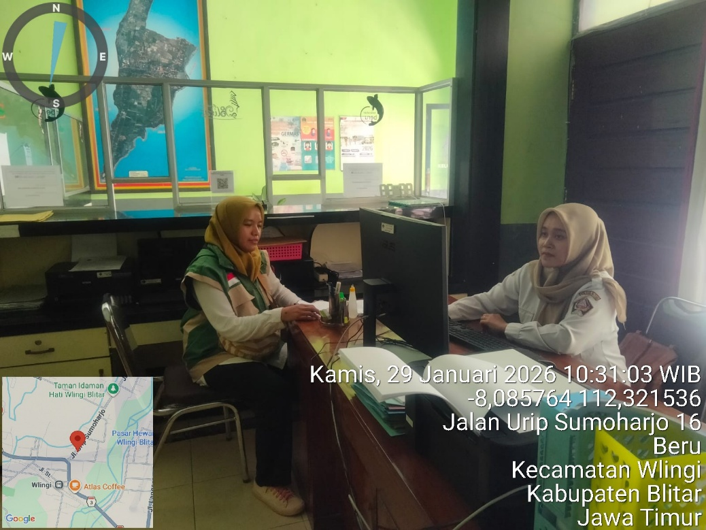
Gambar 9. Wawancara Responden
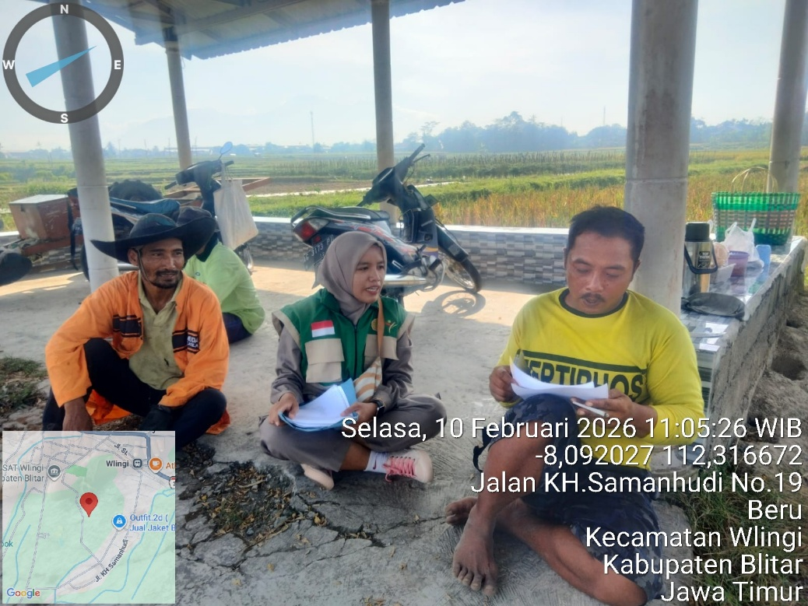
Gambar 10. Wawancara Responden
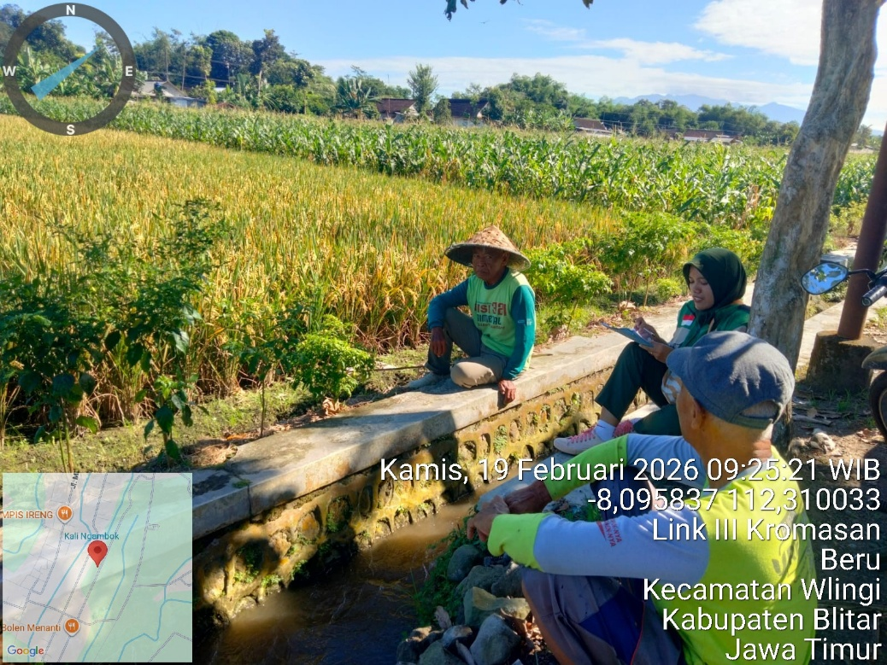
Gambar 11. Wawancara Responden
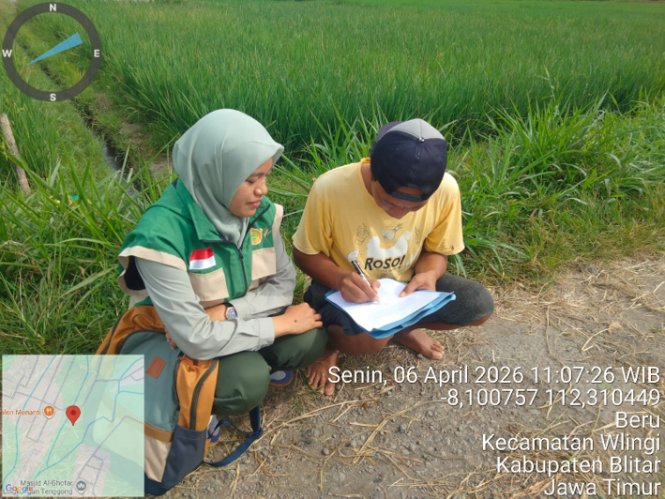
Gambar 12. Wawancara Responden
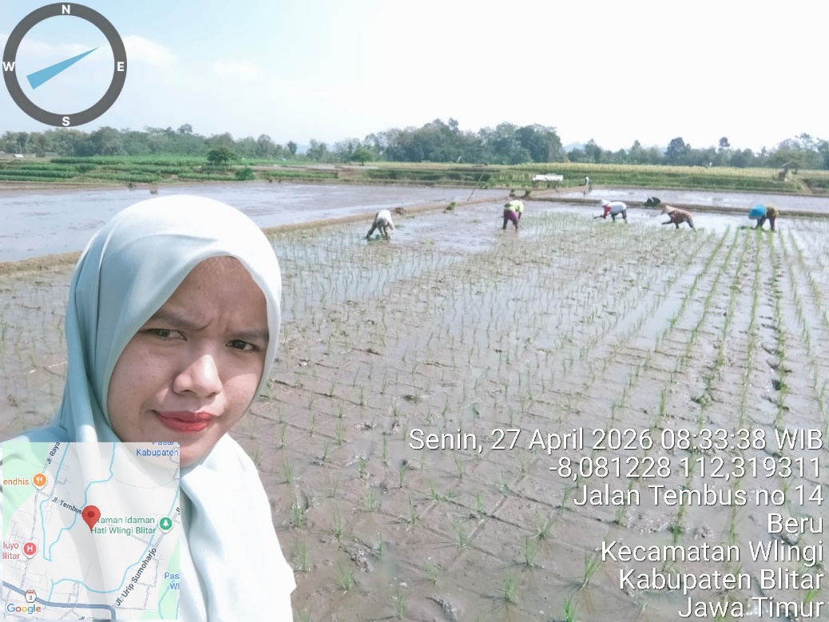
Gambar 13. Kondisi Lahan Pertanian Di Kelurahan Beru

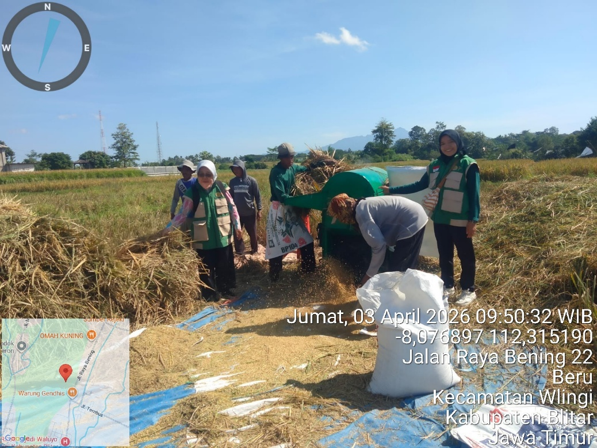
Gambar 14. Kegiatan Panen Di Kelurahan Beru

Lampiran 5. Hasil Cek Plagiasi
